WOMEN´S HANDBALL INTERNATIONAL LEAGUE

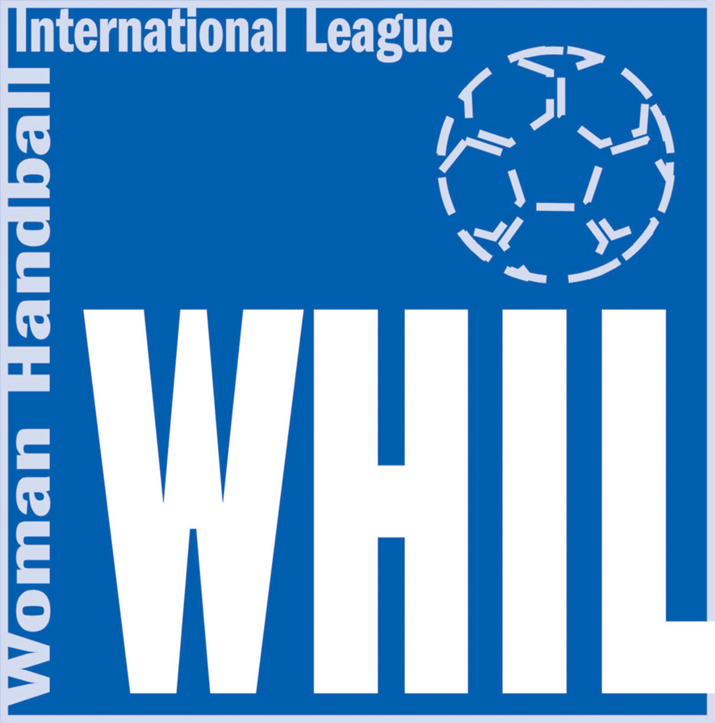

Správy WHIL

č. 1

IX. ročník WHIL 2010/2011

HRACIA KOMISIA WHIL:

1. TEXT FAIR PLAY:

Žiadame, aby krátko pred začiatkom každého stretnutia ohlásil hlásateľ v športovej hale nasledovný text fair play:
“ Vážené dámy a páni, vážení diváci, v duchu slušnosti a s ohľadom na všetkých športovcov, funkcionárov a rozhodcov vás, divákov, láskavo žiadame, aby ste svojmu tímu fandili slušným a športovým spôsobom a aby ste vytvorili pozitívnu atmosféru pre háduanú. Ďakujeme.”

2. ŠPORTOVÉ GESTÁ A ČINY:

V spolupráci so Slovenským olympijským výborom pokračujeme v súťaži, v rámci ktorej budeme vyhodnocovať súťaž fair play v oblasti “športové gestá a činy”:

Pred každým stretnutím žiadame, aby hlásateľ vyhlásil nasledovný text:

“Riadiaca zložka WHIL žiada divákov, hráčky, trénerov, funkcionárov, rozhodcov, delegátov, ako aj novinárov, aby sledovali športové gestá a činy v duchu fair play pred, počas a po stretnutí a tieto zasielali v písomnej podobe na sekretariát SZH. Hracia komisia WHIL bude tieto činy vyhodnocovať. Vybrané činy alebo gestá v duchu fair play budú ocenené zo strany WHIL a na konci súťažného ročníka budú zaslané na Kolégium fair play Slovenského olympijského výboru. Ďakujeme za pozornosť.”

Poznámka:
Uvedené sa vzťahuje na všetky stretnutia WHIL, t.j. rovnako na území SR ako aj ČR.

Vyžrebovanie WHIL 1.-4. kola súťažného ročníka 2010/2011

1. kolo 4. – 5.9.2010
WA-1 4/17.30 Bratislava - Olomouc Barborík-Rondoš, Ondogrecula
WA-2 5/15.00 Partizánske - J. Hradec Dubaiová-Klieštiková, Ambruš
WA-3 pred. 1/17.30 Michalovce - Bánovce Černý-Vydra, Molnár
WA-4 4/17.00 Zlín - Poruba Bečička-Horák, Cikán
WA-5 4/18.00 Trenčín - Slavia Praha Haščík-Oťapka, Rančík
WA-6 4/15.00 Písek - Šaľa Kavulič-Skružný, Šulc
WA-7 4/17.00 Most - Veselí Opava-Válek, Formánek

2. kolo 11. – 12.9.2010
WA-8 11/17.30 Olomouc - Veselí Horáček-J. Novotný,Ondráš
WA-9 11/18.00 Šaľa - Most Sabol-Daňo, Kavulič
WA-10 12/15.00 Slavia Praha - Písek Cipov-Pastierik, S. Svoboda
WA-11 11/17.00 Poruba - Trenčín Hanák-Kosmák, Přerovský
WA-12 11/18.00 Bánovce - Zlín Dvorský-Sivák, Rančík
WA-13pred. 08/18.00 J. Hradec - Michalovce Hájek-Macho, Dolejš
WA-14 11/17.30 Bratislava - Partizánske Baďura-Ondogrecula, Rudinský

3. kolo 18. – 19.9.2010
WA-15 19/15.00 Partizánske - Olomouc Černý-Vydra, Klár
WA-16 18/17.30 Michalovce - Bratislava Horáček-J. Novotný, Rudinský
WA-17 19/11.00 Zlín - J. Hradec Dvorský-Sivák, Jakub
WA-18 18/18.00 Trenčín - Bánovce Brunovský-Čanda, Kavulič
WA-19 18/15.00 Písek - Poruba Frieser-Frieser, Konečný
WA-20 18/17.00 Most - Slavia Praha Haščík-Oťapka, Nosek
WA-21 18/17.00 Veselí - Šaľa V. Kohout-Novák, Cikán

4. kolo 2. – 3.10.2010
WA-22 2/17.30 Olomouc - Šaľa Nesvadba-Simu, Adámek
WA-23 3/15.00 Slavia Praha - Veselí Horáček-J. Novotný, Kastner
WA-24 2/17.00 Poruba - Most Opava-Válek, Macharáček
WA-25 2/18.00 Bánovce - Písek Dubaiová-Klieštiková, Klár
WA-26 2/18.00 J. Hradec - Trenčín Frieser-Frieser, Šajner
WA-27 2/17.30 Bratislava - Zlín Haščík-Oťapka, Korec
WA-28 3/15.00 Partizánske - Michalovce Kozák-Mičuda, Molnár

V Bratislave, 17.08.2010

Jozef Ambruš, v.r. Štefan Klár, v.r. Jiří Konečný, v.r.
poverený vedením KR SZH predseda KD SZH predseda KR

Anton Gregor, v.r Ing. Ján Kovár, v.r. Peter Brunovský, v.r. JUDr. Janka Stašová
predseda DK WHIL poverený vedením HK WHIL riaditeľ WHIL generálny sekretár SZH

